ZENITH x Revolution & The Rake – Chronomaster Revival A3818
“The Airweight Cover Girl”

Em 2020, a Zenith colaborou com a Revolution & The Rake para trazer de volta uma das mais cobiçadas referências El Primero alguma vez criadas, o A3818. Carinhosamente apelidado de “Cover Girl” pelos colecionadores de relógios vintage e fãs do El Primero, após ter figurado na capa do livro de Manfred Rossler “Zenith - Swiss Watchmaking Since 1865”, o A3818 foi lançado em 1971 por um breve período e em quantidades limitadas, o que o tornou um dos relógios El Primero vintage mais procurados e mais difíceis de encontrar. A sua nova versão, o ZENITH x Revolution Chronomaster Revival A3818 "Cover Girl", foi um sucesso instantâneo entre os aficionados dos relógios vintage e os fãs de Zenith, com as 100 peças a serem vendidas em poucas horas. Agora, a Zenith juntou-se uma vez mais à Revolution & The Rake para trazer de volta a "Cover Girl" com um toque de modernidade. Conheça o Chronomaster Revival A3818 “The Airweight Cover Girl”.

À primeira vista, pode parecer idêntico ao Cover Girl anterior. Mas basta tê-lo nas suas mãos para perceber as diferenças. Com apenas 78,2 gramas, na sua bracelete tipo “escada”, o Airweight Cover Girl é feito inteiramente em titânio de grau 5, a única liga de titânio que pode ser polida com efeito espelho. Passar do aço para o titânio, leve mas resistente, mantendo o mesmo acabamento geral, trouxe consigo desafios e exigiu um processo árduo de experimentação para se alcançar o objetivo. E assim, numa estreia para a Zenith, a pulseira tipo “escada” originalmente concebida pela famosa empresa Gay Frères nos anos 1960 é feita pela primeira vez em titânio, identificado no elo central polido.
“Na Zenith, a nossa tradição foi sempre desafiar os limites, tal como fizemos em 1969, com a introdução do primeiro movimento de cronógrafo automático integrado do mundo. Já tínhamos usado titânio em algumas das nossas caixas do A386, nomeadamente na nossa edição limitada Chronomaster “Shadow”, mas nunca, até hoje, numa bracelete. No entanto, pensámos que este seria o momento perfeito para experimentar. Adoramos trabalhar em edições limitadas que sejam ambiciosas e que tragam valor acrescentado para os colecionadores”, afirmou Julien Tornare sobre este uso de titânio pela Zenith sem quaisquer precedentes.
Uma das características mais marcantes do A3818 original é, sem dúvida, o seu mostrador. Fielmente reproduzido nesta série especial, o acabamento vertical escovado e o tom azul “Super-homem” do mostrador foram preservados, enquanto a escala com “dentes de tubarão”, a escala taquimétrica, o logótipo e as palavras são inteiramente em SuperLuminova, o que lhes confere um toque moderno. Em comparação com o primeiro Chronomaster Revival A3818 Cover Girl, a SuperLumiNova da Airweight apresenta uma cor branca "C1" mais natural do que o tom "C3" ligeiramente verde da edição anterior do Revival.

Visível através do fundo da caixa em safira, o calibre El Primero 400 - descendente direto do movimento de cronógrafo automático de alta frequência El Primero lançado em 1969 - bate à frequência de 5 Hz (36 000 VpH).
Zenith × Revolution & The Rake Chronomaster Revival A3818 "The Airweight Cover Girl" é uma edição limitada de 250 exemplares, disponível em Revolution & The Rake e nas boutiques Zenith em todo o mundo.

ZENITH: O CÉU É O LIMITE.

A Zenith existe para inspirar todas as pessoas a perseguirem os seus sonhos e a tornarem-nos realidade, contra todas as probabilidades. Após a sua fundação em 1865, a Zenith tornou-se a primeira manufatura relojoeira na aceção moderna do termo e os seus relógios têm acompanhado figuras extraordinárias que sonharam mais alto e conseguiram alcançar o impossível, desde o voo histórico de Louis Blériot sobre o Canal da Mancha até ao salto em queda livre estratosférico e recordista de Felix Baumgartner. A Zenith está também a destacar mulheres visionárias e pioneiras - no passado e no presente - celebrando os feitos alcançados e criando a plataforma DREAMHERS, na qual as mulheres podem partilhar as suas experiências e inspirar outras mulheres a concretizar os seus sonhos.

A Zenith usa exclusivamente movimentos desenvolvidos e manufaturados internamente em todos os seus relógios. Desde a criação do El Primero em 1969, o primeiro calibre de cronógrafo automático do mundo, a Zenith desenvolveu a mestria na complicação com ainda mais precisão, capaz de medições com uma precisão de 1/10 de segundo nas linhas Chronomaster mais recentes e de 1/100 de segundo na coleção DEFY. A Zenith tem vindo a moldar o futuro da relojoaria suíça desde 1865, acompanhando aqueles que ousam desafiar-se a si próprios e a quebrar barreiras. Agora, é a sua vez de atingir o céu.

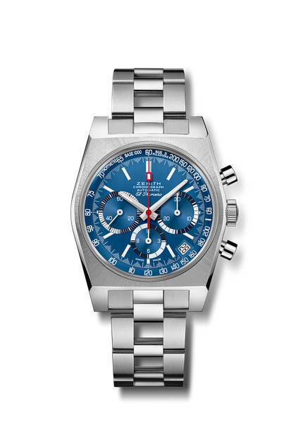
Chronomaster Revival A3818 “The Airweight Cover Girl”
Referência: 95.A3818.400/51.M3818

Pontos principais: edição Revival da referência original A3818 de 1971. Movimento de cronógrafo automático com roda de colunas El Primero. Primeiríssima bracelete tipo “escada” em titânio. Edição limitada de 250 exemplares.
Movimento: El Primero 400. Massa oscilante com padrão “Côtes de Genève”.
Frequência: 36 000 VpH (5 Hz)
Reserva de marcha: mínimo de 50 horas
Funções: horas e minutos no centro. Pequenos segundos às nove horas. Ponteiro de cronógrafo central, contador de 12 horas às seis horas, contador de 30 minutos às três horas. Escalas taquimétrica e pulsimétrica
Indicação de data às 4h30.
Caixa: 37 mm
Material: titânio de grau 5
Mostrador: azul vertical escovado “Super-homem”
Estanqueidade: 5 ATM
Fundo da caixa: vidro de safira transparente
Preço: 9900 CHF
Índices das horas: revestidos a ródio, facetados e revestidos com Super-LumiNova®SLN
Ponteiros: revestidos a ródio, facetados e revestidos com Super-LumiNova®SLN C1
Bracelete e fivela: bracelete tipo “escada” em titânio e bracelete azul com efeito “Cordura” com pespontos brancos.

